К вопросу об управлении и экзальтации Хирона

Солодухин Александр Владимирович

В современной астрологии к роли малых тел солнечной системы относятся неоднозначно. Можно выделить несколько мест концентрации малых тел в солнечной системе: первая группа, наиболее многочисленная - так называемые классические астероиды находятся между орбитами Марса и Юпитера, вторая уже довольно многочисленная и наименее изученная группа астероидов за орбитой Плутона (в последнее время Плутон принято считать не планетой, а крупнейшим астероидом этой группы) - астероиды койперовского пояса, третья группа астероидов и комет располагается между орбитами Сатурна и Урана. Наиболее известный из них - Хирон.

Некоторые астрологи прекрасно обходятся без «классических» астероидов, таких как Церера, Паллада, Юнона, Веста и иже с ними, однако их учет или игнорирование больше определяется областью в которой астролог проводит свои исследования. С моей точки зрения, если заниматься астрологическими исследованиями в области психологии человека, то без учета классических астероидов можно терять слишком много информации, в хорарной астрологии их роль не так велика, хотя и здесь их лучше учитывать, чем не учитывать, ну а если мы переходим к бизнес астрологии или политике, то такими астероидами без большого ущерба для информации можно пренебречь. С другой стороны, существует группа астрологов активно анализирующая койперовские астероиды, эти исследования несомненно ценны, однако здесь мы может столкнуться с некоторыми стереотипами сознания и соблазном приписать несвойственные характеристики этим астероидам, ведь чем дальше от Солнца находится тело и чем больше ее период, тем менее личностные характеристики должны соответствовать этим телам.

В настоящей статье я сосредоточу внимание на одном из астероидов, находящемся между описанными двумя облаками астероидов, а именно на Хироне. Если быть точным, то Хирон (см. рис. 1) занесен как в каталог астероидов, так и в каталог комет, поэтому сказать, что это однозначно астероид было бы неверным, скорее это комета, тем более, что на фотографии (рис. 1) отчетливо заметен хвост.

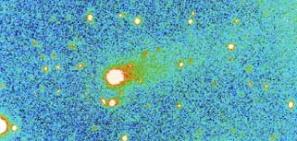
Рис. 1 Хирон.

Именно малые размеры Хирона, да еще то обстоятельство, что это комета вводят астрологов в сомнения учитывать его в гороскопе или игнорировать.

Однако размеры Хирона, его масса или принадлежность к семейству комет это не сильно меняет суть дела, ибо с моей точки зрения не так важно что именно это за тело, сколько его расположение и период, так как два последних обстоятельства могут являться решающими при определении той роли Хирона, которую он играет в гороскопах.

Очень часто астрологи начинают сильно теоретизировать в отношении роли и характеристиках тех или иных планет, еще чаще споры возникают относительно управления знаками или экзальтации в знаках. Причем, споры ведутся именно на теоретическом уровне, с применением логики и без должного анализа примеров из практики. С моей точки зрения одной логикой можно доказать все, что угодно, я считаю ее только одной из составляющих астрологического анализа, но далеко не решающим, ибо чистая логика может увести слишком далеко от истины. В данной статье я пойду другим путем, а именно через практику и приведу пару «убийственных» гороскопов, которые (надеюсь) заставят взглянуть на место Хирона в системе планетных характеристик, управлении и экзальтации знаками более определенно.

Первый пример (из рассмотренных в настоящей статье) попался мне на глаза относительно давно, он приведен в «NCGR Journal» за лето 1996 года в русскоязычном его варианте. Это статья «Астрология шизофрении», автор которой Чарльз Эмерсон.

Мужчина родился 10 августа 1957 года в Нью-Йорке 4:55 АМ EST. Его гороскоп изображен на рис. 2.

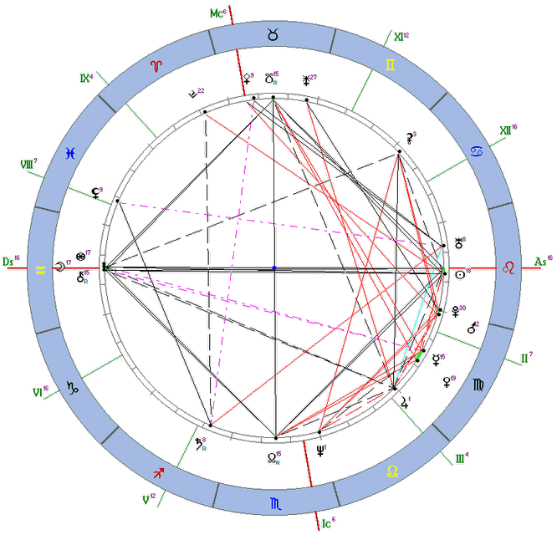

Рис. 2

Том, родился 10 августа 1957 года в Нью-Йорке 4:55 АМ EST, система домов Топоцентрическая

Вот, что известно об этом человеке (со слов Чарльза Эмерсона):
«Родившийся 10 августа 1957 в 4:55 утра EST в Нью-Йорке, Том вскоре был перевезен в Ирландию ...старшие братья Тома очень скверно обращались с ним, а родители умерли, когда он был совсем маленьким ... Основные жизненные интересы Тома сконцентрированы на магии и оккультных науках. Он стремиться стать адептом, т.е. искусным магом, магистром алхимии, изучить множество трудов в этой области ... Проблема заключается в том, что в следствии заболевания шизофренией, ему в высшей степени трудно подолгу сосредотачиваться на каком-либо серьезном предмете изучения или работе ... Том - великодушный отходчивый и дружелюбный молодой человек, зачастую даже вопреки собственному благу. ... Одной из наиболее мучительных навязчивых идей Тома является мысль, что он виноват в гибели некого человека, умершего много лет назад, когда Том был еще ребенком. Северный узел находится в IV доме в Скорпионе, что указывает на острые переживания, связанные с семьей, наследственностью, окружением, выпавшие на период данной инкарнации. Южный узел в Х доме предполагает манипулирование Томом близким родственником, использование его в качестве пешки в неких крупных играх. Мне ясно, что имеется ввиду один из его старших братьев, поверхностно занимавшихся магией и безжалостно экспериментировавший с Томом в период отрочества. Этот брат впоследствии стал сторониться Тома, заставляя его испытывать чувство вины за свою болезнь. ... Старший брат считал себя знатоком в области оккультных наук. С тех пор, как умер отец, когда Том был еще маленьким, его старший брат, без сомнения, стал примером для подражания. Вполне возможно, что именно он уговорил Тома принять участие в неких ритуальных действиях, связанных с убийством. Воспоминание Тома об этом весьма туманно, но избавиться от него он не может по сей день. ... Том родился в Нью-Йорке, но детство провел на земле своих предков; когда ему исполнилось 19 лет, он вернулся в Соединенные Штаты, где поступил на военную службу во флоте. Спустя какие-то восемь месяцев ему был поставлен диагноз шизофрения, и он был демобилизован.»

Итак, рассмотрим то, как описывает гороскоп Тома тему братьев, причем от выбора системы домов в данном случае анализ не будет зависеть, ибо куспид 3 дома в системе Коха также находится в Весах.

Если принять, что Весами управляет только Венера, то становится невозможным получить информацию о старшем брате, приведенную выше, а именно занятия старшего брата магией. Венера находится во втором доме (это может указывать, что брат мог повлиять на систему жизненных ценностей Тома) в соединении с Меркурием, управляющем вторым домом. Положение Нептуна в 3 доме (управителя 8 дома - магия) несколько спасает ситуацию, но это не имеет никакого отношения в Венере как управителю 3 дома, кроме того, Нептун хорошо аспектирован. Совсем другое дело, если допустить в качестве второго управителя Весов а стало быть и третьего дома - Хирон. Тогда все, что описано выше касаемо брата Тома находится по гороскопу легко и свободно. Хирон, как управитель третьего дома в соединении с Луной, что описывает сильное влияние на Тома в детский период (Луна - детский период); брат занимался воспитанием Тома (Луна описывает тему воспитания); брата можно считать одной из причин психической болезни (Луна), которая развилась у Тома впоследствии (Хирон, как управитель 3 дома в соединении с Луной, Луна в оппозиции к Асценденту и Солнцу - управителю 1 дома - дома здоровья). Луна управляет 12 домом, домом тайных ритуалов, и это очень точно описывает ситуацию, в которой оказался Том, так как через увлечение брата магией Том принял участие в ритуале, связанном как он полагает с убийством человека. Если говорить точнее, то за такого рода ритуалы должны отвечать 12 и 8 дома. Поэтому стоит рассмотреть аспектацию Хирона: с одной стороны он в соединении с Луной - управителем 12 дома, с другой стороны, образует полутораквадрат к Юпитеру, управляющему 8 домом (нахождение Нептуна, как второго управителя 8 дома в третьем еще одно указание на это, правда это нас мало интересует, ибо Нептун не имеет аспектов с управителем 3 дома). Полутораквадрат от Хирона (как управителя 3 дома) к Церере описывает брата, как человека, занимавшегося воспитанием Тома. Ну и наконец, квинконс Хирона к Меркурию (управителю 2 дома) может описать сильное влияние брата на самооценку Тома, тем более, что квинконс - довольно проблемный аспект.

Итак, на этом примере хорошо видно, что Венера, как управитель 3 дома не описывает ситуации, Хирон же в качестве планеты, управляющей 3 домом, наоборот, прекрасно показывает все, что описано выше касательно брата Тома. Но для того, чтобы в нашем примере считать Хирон управителем 3 дома, мы должны допустить его управление Весами (а также Тельцом, просто из закона симметрии планетных управителей, см. вторую часть статьи, посвященную вопросу экзальтации).

Вторым примером, который на практике убеждает отдать управление Хирону (совместно с Венерой) знак Тельца, является разбор убийства депутата Владимира Головлева в Москве 21 августа сего года (по этому поводу у меня есть отдельная статья). Транзитная конфигурация на момент убийства в контексте настоящей статьи мало интересна, а пристального внимания заслуживает резонанс последнего перед убийством новолуния с гороскопом рождения (см. рис. 3). В данном случае я использую солнечные дома (Asc = Солнце), но при этом оставляю Топоцентрическую систему, ибо опять же практика убеждает, что подобный подход имеет большую практическую пользу именно в плане прогнозирования. Дома солярного равновесия (равнодомник от Солнца) такой практической ценностью в плане построения прогнозов не обладает.

Астрологическая практика показывает, что наложение новолуний на радикс - это далеко не последний метод в анализе ситуаций, которые ожидают натива в течение ближайшего лунного месяца. Если внимательно рассмотреть такое наложение в случае депутата Головлева (рис. 3), то очевидным становится, что без учета Хирона как управителя первого дома и, соответственно, диспозитора Солнца особой опасности это новолуние не представляет.

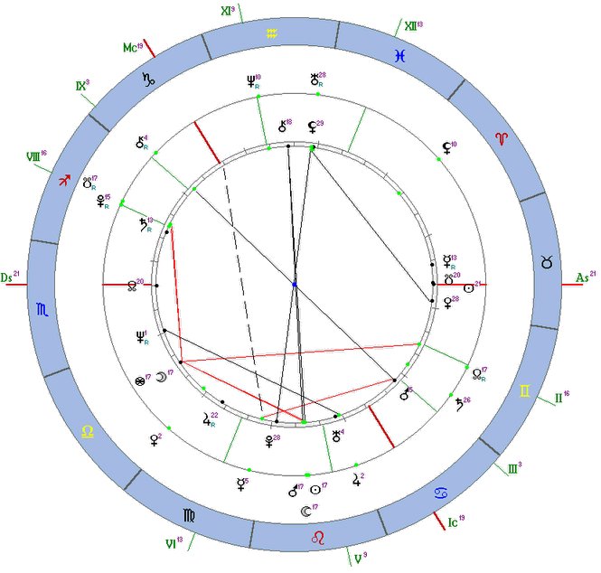
Рис. 3 Наложение новолуния 8 августа 2002 на радикс депутата Головлева

Действительно, Асц в Тельце, Венера в первом доме и к ней только один фоновый аспект - квадрат от Урана. Если сильно постараться, то можно "притянуть за уши" существующую опасность, сказав, что Уран описывает огнестрельное оружие и является одним из управителей 10 дома (профессиональная деятельность), кроме того, Уран управляет 11 домом, а это парламент и, соответственно, ниточки убийства могут тянуться туда, либо Уран просто описывает то обстоятельство, что Головлев был депутатом. Однако, это не та зацепка, на которую упал бы взгляд практикующего астролога.

Совсем другое дело - это аспектация Хирона. Новолуние 8 августа в одном градусе с Марсом было особенным, ибо потенциально несло в себе опасность большого количества жертв, и если вспомнить, то в течение этого лунного месяца (до 7 сентября 2002) Европа и Азия сильно пострадали от природных катаклизмов, в Москве и в Ханты-Мансийске произошли взрывы жилых домов, в США аэропорт Майами закрыли на несколько часов по причине угрозы отравления ядовитыми газами (и это далеко не все события этого месяца). В гороскопе на рис 3. Солнце, Луна и Марс образуют точную оппозицию к Хирону, а транзитный Хирон в оппозиции к радикальному Марсу (планеты, связанной с насилием), особенный колорит в ситуацию вносит то обстоятельство, что в радиксе Марс является соуправителем 12 дома - дома тайных врагов, ибо Овен является включенным знаком 12 дома.

Второй пример очень наглядно показывает, что если не учитывать Хирон в качестве диспозитора Солнца и управителя первого дома, летальную ситуацию просто невозможно заметить. И, наоборот, если принять управление Тельца Хироном (при этом он становится управителем первого дома и диспозитором Солнца) угроза для жизни настолько очевидна, что игнорировать ее просто нереально для мало-мальски опытного астролога.

Таким образом приведенные выше два примера реально на практике показывают ценность Хирона в качестве управителя знаков Весов и Тельца.

Во второй части настоящей статьи я хотел бы привести свою работу, которая была написана много раньше (в 1995 году) и опубликована с небольшими сокращениями в бюллетене "Астролог" N 10, 1995. И хотя на практике роль Прозерпины я оцениваю уже не так, как 7 лет назад, тем не менее либо она, либо что-то на ее месте (в системе планетных управлений и экзальтаций) должно быть, именно поэтому эту статью нет смысла переписывать, ибо она остается актуальной в своем первоначальном варианте.
Не смотря на неплохую разработанность многих областей в астрологии (например, ее предсказательный аппарат), некоторые основы остаются в стороне. Удивительно, что такое положение остается довольно устойчивым, каждый астролог определяет эти вопросы для себя по-своему и остается работать в своей системе. В данной работе я попытаюсь всколыхнуть основы, а именно систему экзальтаций и падений планет, тем более, что однообразия здесь до сих пор не существует (даже для таких планет, как Нептун и Плутон, не говоря о Хироне и Прозерпине) [см. «Российская Астрология» N 1, 1993]. Что ж попробуем рассуждать таким образом: всякая гармоничная система на всех планах (начиная с какого-то, иначе на более низком она может стать внутренне противоречивой [с этим астролог сталкивается при машинных трактовках гороскопов, да и сам от этого не застрахован], но стоит подняться на план выше, и противоречие исчезает) должна выглядеть красиво и гармонично, в том числе и графически. Начнем с планетных пар, которые являются управителями Знаков - здесь единства во мнениях больше, итак:

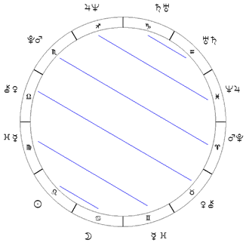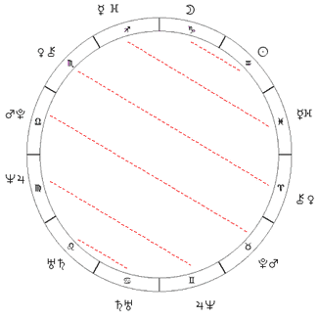

Рис. 4 Система планетного управления (слева) и система изгнания (справа)

Овен и Скорпион управляются Марсом и Плутоном,
Телец и Весы - Венерой и Хироном,
Близнецы и Дева - Меркурием и Прозерпиной,
Рак - Луной, (так и хочется сказать, что второй управитель Рака - Солнце, а Льва - Луна).
Лев - Солнцем
Стрелец и Рыбы - Юпитером и Нептуном,
Козерог и Водолей - Сатурном и Ураном.

Причем первая планета является основным управителем первого Знака, а вторая - второго Знака. Если нанести на Зодиак эти управители и соединить те Знаки у которых одни и те же управители (чтобы избежать формальных исключений назовем Солнце и Луну просто светилами), получится определенная графическая структура (рис. 4). Система изгнаний является противоположностью первой и строится аналогично (рис. 4).

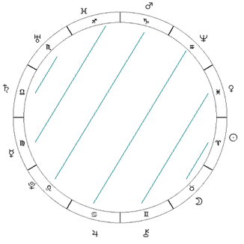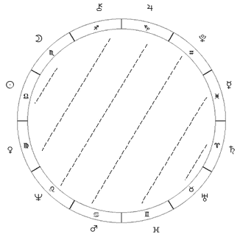

Рис. 5 Система экзальтаций (слева) и система падений (справа).

Теперь рассмотрим экзальтации планет. Будем отталкиваться от септенера (здесь так же, вроде бы, нет больших разногласий):
Солнце экзальтирует в Овне,
Луна - в Тельце,
Меркурий - в Деве,
Венера - в Рыбах,
Марс - в Козероге,
Юпитер - в Раке,
Сатурн - в Весах.

Будем соединять те же пары планет, как и выше. Соединив пару Солнце-Луна, получаем зародыш структуры, теперь легко видеть (рис. 5), что для пары Венера - Хирон экзальтацию Хирона следует ставить в Близнецы, для Юпитера - Нептуна экзальтацию Нептуна - в Водолей, для Марса - Плутона экзальтацию Плутона - в Лев, для Меркурия - Прозерпины экзальтацию Прозерпины - в Стрелец, а для пары Сатурн - Уран экзальтацию Урана - в Скорпион.

Следует заметить, что система экзальтаций (рис. 4) и обратная к ней система падений (рис. 5) графически повернуты относительно системы управителей-изгнаний на прямой угол (квадратура), причем в сторону противоположную от направления движения планет по Зодиаку (как бы ретроградно, см рис. 6). И в этом, по-видимому, заложен глубокий смысл, а потому определения типа: «Экзальтация - то место, где планета проявляется со всей своей силой и т.п.», - является слишком грубым и неполным. Планета в знаке своей экзальтации проявляется в более зрелом качестве относительно обители (сравните, например, Марс в Козероге и в Овне, или функции Солнца во Льве и в Овне). Через систему экзальтаций и падений, вероятно, возможна проработка планет, находящихся в изгнании (обители), ведь не даром одна система повернута к другой ретроградно, да еще и квадратурно (а какой другой аспект, как ни квадратура создает условия и предпосылки для проработки. Образно энергию падшей и изгнанной планеты можно представить как энергетическую воронку уходящую вглубь, в подсознание. Ясно пока то, что энергию падшей планеты легче вывести «на поверхность», чем изгнанной).

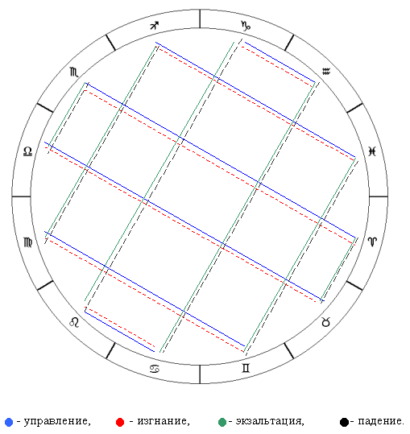

Рис. 6 (для наглядности планеты на рисунке не изображены)

В пользу экзальтации Прозерпины в Стрельце говорит хотя бы такой медицинский факт, что данная планета отвечает за функцию регенерации в организме, а единственный орган к ней способный - это печень (в медицине соответствует Стрельцу).

Я сознательно не упускаю из виду возможные возражения, т.к. в этой системе (рис. 6) есть тонкое место - Прозерпина (но я надеюсь на разрешение этого противоречия на более высоком уровне понимания экзальтации и падения планет). Сказать, что мифологический образ Хирона - Кентавр, и изображение Стрельца тоже Кентавр, на этом основании поставить экзальтацию Хирона в Стрелец, тогда снимается противоречие по Прозерпине (см. рис. 6, она экзальтирует и изгнана одновременно в Стрельце, а так же управляет и падает одновременно в Близнецах. Но управление-изгнание и экзальтация-падение - это две разные системы, а потому видимое противоречие может и не является вовсе противоречием?). Если допустить обратное, рушится графическая структура (а значит получается не система вовсе, а просто набор предположений), кроме того, как астрологически объяснить способность печени к регенерации?

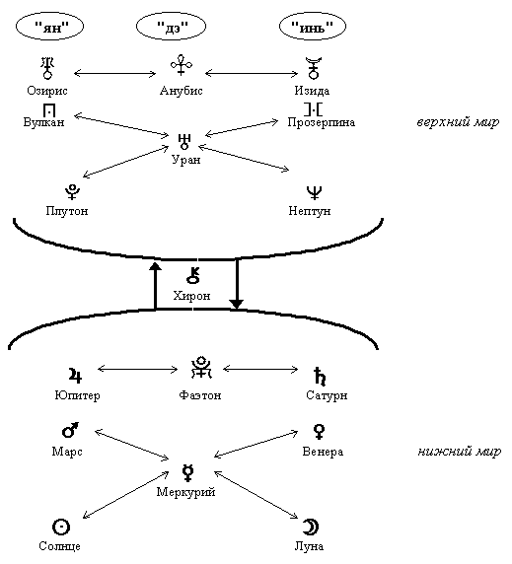
Рис. 7.

Озирис - как мужской архетип (высший мужской принцип),
Изида - как женский архетип (высший женский принцип),
Анубис как высший срединный принцип (вселенский-праведный судья),
Вулкан - Вселенский Закон,
Хирон как связь обоих миров (не даром его образ Кентавр, а символическое изображение напоминает ключ - ключ в Высший Мир, Мир Архетипов).

Рассмотрим еще одно красивое графическое построение. Изобразим схему связи планет по принципу «что вверху, то и внизу» (рис. 7).

Нетрудно заметить, что фигура, образованная границами обоих миров со стрелками связи между ними, есть начертание Знака Близнецов (отсюда раскрывается его сокровенный смысл: слияние со своей бессмертной, высшей половиной и обретение т.о. целостности) и планета, отвечающая за эту связь - Хирон, изображен в виде ключа (от врат в верхний мир), причем, как было уже замечено мифологически Хирон - Кентавр (символ связи высшего [человек] и низшего [лошадь, как животное] начал).

Нумерологический символ Хирона - 33, две тройки, а тройка - это структура, стало быть две структуры, два мира; у А. Подводного («Каббала чисел») находим по символике числа 33 следующее: «Тридцать три - оформление кармической связи плотного и тонкого мира ... ». Стало быть, есть немалые основания поставить экзальтацию Хирона именно в Близнецы.

г. Челябинск, 2002.

